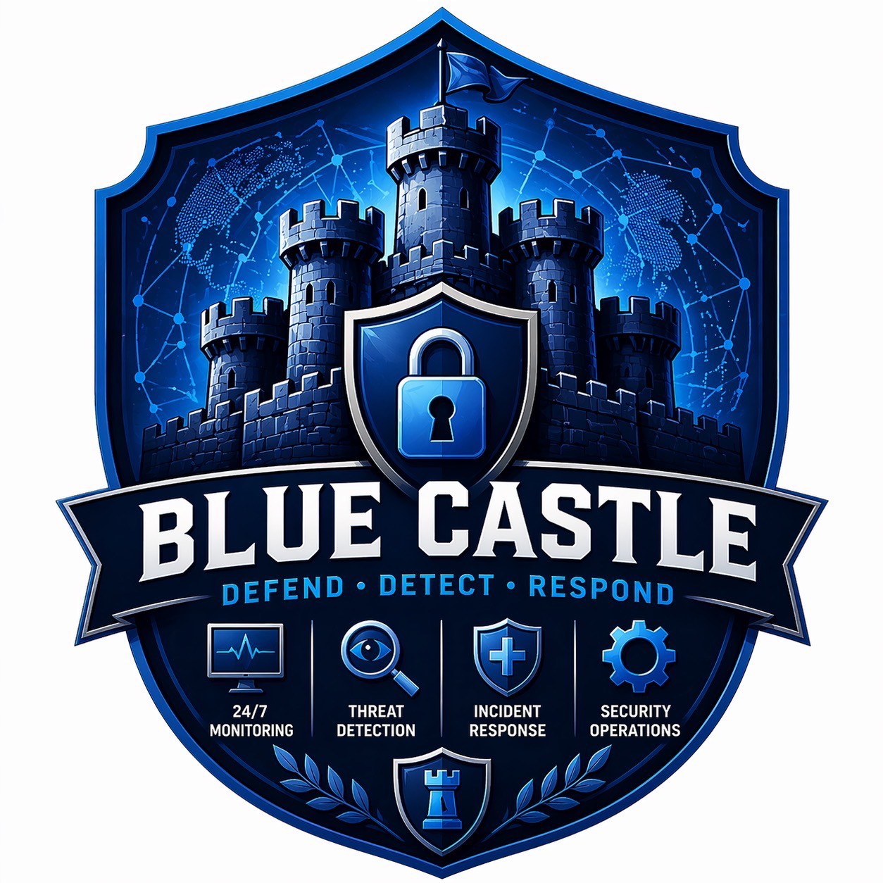
คู่มือการใช้งานระบบ
SOC Support System
ระบบบริหารจัดการเหตุการณ์ความปลอดภัย
คู่มือสำหรับบทบาท
ผู้ดูแลระบบ
System Admin

เวอร์ชันระบบ v1.1.0 · ปรับปรุงล่าสุด 3 กันยายน 2026
คู่มือฉบับที่ 1.0

เอกสารใช้ภายในองค์กร — บริษัท โทรคมนาคมแห่งชาติ จำกัด (มหาชน)

สารบัญ

1. เกี่ยวกับคู่มือฉบับนี้
คู่มือฉบับนี้จัดทำขึ้นสำหรับ ผู้ดูแลระบบ (System Admin) ผู้รับผิดชอบเข้าควบคุมและแก้ไขที่ตัวระบบหรืออุปกรณ์ที่ถูกโจมตี ตามที่ได้รับมอบหมาย

ผู้อ่านและขอบเขต
- ผู้อ่าน: ผู้ดูแลระบบที่รับงานควบคุมเหตุการณ์จากทีม SOC
- ขอบเขต: เฉพาะงานควบคุมเหตุการณ์ที่ได้รับมอบหมายให้คุณ

สัญลักษณ์ที่ใช้ในคู่มือ
ข้อควรระวัง
กล่องสีแดง — เรื่องที่ต้องระวังเป็นพิเศษ

เคล็ดลับ
กล่องสีน้ำเงิน — เคล็ดลับหรือคำแนะนำ

สิ่งที่ต้องจำ
กล่องสีเทา — ข้อเท็จจริงสำคัญที่ควรจำ

2. บทบาทของคุณโดยย่อ
ผู้ดูแลระบบเป็นผู้ลงมือแก้ไขที่ตัวระบบจริง เมื่อทีม SOC มอบหมายเหตุการณ์ให้คุณ คุณจะเข้าควบคุม (เช่น แยกเครื่องออกจากเครือข่าย ลบมัลแวร์ ปิดช่องโหว่) แล้วส่งรายงานการควบคุมกลับให้ทีม SOC ตรวจรับ

สิ่งที่คุณทำได้ และทำไม่ได้
สิ่งที่คุณทำได้ | สิ่งที่คุณทำไม่ได้
ดูตั๋วที่ได้รับมอบหมายให้คุณ | ดูตั๋วของผู้ดูแลระบบคนอื่น หรือตั๋วที่ไม่ได้มอบหมายให้คุณ
บันทึกผลการตรวจสอบและมาตรการตอบโต้ | จัดประเภท Event/Incident หรือเลือกเส้นทาง
ส่งรายงานการควบคุมให้ Tier 2 ตรวจรับ | ตรวจรับหรือปิดงานด้วยตนเอง
แก้ไขและส่งใหม่เมื่อถูกตีกลับ | ตั้งแฟล็กฉุกเฉิน

สิ่งที่ต้องจำ
คุณจะเห็น เฉพาะตั๋วที่มอบหมายให้คุณ เท่านั้น — ระบบซ่อนตั๋วอื่นทั้งหมดจากมุมมองของคุณโดยอัตโนมัติ

3. การเข้าสู่ระบบ
- เปิดเว็บเบราว์เซอร์ แล้วไปยังที่อยู่ของระบบที่ทีม SOC แจ้ง
- กรอก ชื่อผู้ใช้ (Username) และ รหัสผ่าน (Password) แล้วกดเข้าสู่ระบบ
[ ตำแหน่งภาพหน้าจอ ]
หน้าเข้าสู่ระบบ
SHOT: ADM-login
รูปที่ 3-1 หน้าเข้าสู่ระบบ
สิ่งที่ต้องจำ
บัญชีสร้างและกำหนดบทบาทโดยผู้ดูแลระบบ SOC หากบัญชีถูกล็อก (ผิดเกิน 5 ครั้ง) ให้ติดต่อทีม SOC

4. หน้าจอและเมนูของคุณ
เมนูของคุณกระชับ — แสดงเฉพาะตั๋วที่เกี่ยวข้องกับคุณที่ Active Tickets
เมนู | หน้าที่
Tickets › Active Tickets | ตั๋วที่มอบหมายให้คุณและยังไม่ปิด — จุดเริ่มงานประจำวัน
Tickets › Ticket History | ตั๋วของคุณที่ปิดแล้ว
Tickets › IOC Search | ค้นหาตัวบ่งชี้การบุกรุกในตั๋วที่คุณมองเห็น
[ ตำแหน่งภาพหน้าจอ ]
หน้า Active Tickets แสดงเฉพาะตั๋วที่มอบหมายให้ผู้ดูแลระบบ
SHOT: ADM-active-tickets
รูปที่ 4-1 หน้า Active Tickets แสดงเฉพาะตั๋วที่มอบหมายให้ผู้ดูแลระบบ

5. งานหลักทีละขั้นตอน

5.1 รับงานที่ได้รับมอบหมาย
เมื่อทีม SOC มอบหมายเหตุการณ์ให้คุณ ระบบส่งอีเมลแจ้งพร้อมลิงก์เข้าตั๋ว ตั๋วจะอยู่ที่สถานะ รอการจัดการจากผู้ดูแลระบบ
- เปิดลิงก์ในอีเมล หรือเข้าเมนู Active Tickets แล้วเปิดตั๋ว
- อ่านรายละเอียดเหตุการณ์ ระบบ/บริการที่เกี่ยวข้อง และข้อควรระวังในการดำเนินการ

5.2 เข้าควบคุมและส่งรายงาน
ลงมือควบคุมเหตุการณ์ที่ตัวระบบจริง แล้วบันทึกผลในการ์ด การตรวจสอบโดยผู้ดูแลระบบ
- หากมีเช็กลิสต์ สิ่งที่ต้องดำเนินการ ให้ทำเครื่องหมายรายการที่ทำแล้ว (ไม่บังคับ)
- กรอก ผลการตรวจสอบ (Investigation findings) — สิ่งที่ตรวจพบ
- กรอก มาตรการตอบโต้ (Countermeasure) — สิ่งที่ลงมือแก้ไข (บังคับ)
- กด ส่งให้ Tier 2 ตรวจสอบ ตั๋วจะเข้าสู่คิวตรวจรับของ Tier 2
[ ตำแหน่งภาพหน้าจอ ]
การ์ดการตรวจสอบโดยผู้ดูแลระบบ พร้อมช่องผลการตรวจสอบ มาตรการตอบโต้ และปุ่มส่งให้ Tier 2
SHOT: ADM-containment-form
รูปที่ 5-1 การ์ดการตรวจสอบโดยผู้ดูแลระบบ พร้อมช่องผลการตรวจสอบ มาตรการตอบโต้ และปุ่มส่งให้ Tier 2
เคล็ดลับ
เขียนมาตรการตอบโต้ให้ชัดเจนและตรวจสอบได้ เพราะ Tier 2 จะใช้ข้อมูลนี้ตัดสินว่าการควบคุมเสร็จสมบูรณ์หรือไม่

5.3 กรณีถูกส่งกลับให้แก้ไข
หาก Tier 2 เห็นว่ายังควบคุมไม่สำเร็จ ตั๋วจะกลับมาที่คุณพร้อมข้อความ “Tier 2 ส่งกลับ — กรุณาแก้ไขมาตรการควบคุม” ให้อ่านเหตุผล แก้ไข แล้วส่งใหม่ วงจรนี้วนซ้ำได้จนกว่าจะควบคุมสำเร็จ

6. สถานะที่เกี่ยวข้องกับคุณ
สถานะ | หมายถึง | คุณต้องทำ
รอการจัดการจากผู้ดูแลระบบ  AWAITING_CONTAINMENT | ได้รับมอบหมายให้เข้าควบคุม | เข้าควบคุมและส่งรายงาน (ดู 5.2)
รายงานการควบคุมแล้ว  CONTAINMENT_REPORTED | ส่งรายงานแล้ว รอ Tier 2 ตรวจรับ | รอผล — หากถูกตีกลับ ให้แก้ไข (ดู 5.3)

7. การแจ้งเตือนทางอีเมล
เหตุการณ์ | ผู้รับ
ตั๋วถูกมอบหมายให้คุณ (เข้าสู่ “รอการจัดการ”) | ผู้ดูแลระบบที่รับผิดชอบ (คุณ)
ตั๋วถูกส่งกลับให้แก้ไข | ผู้ดูแลระบบที่รับผิดชอบ (คุณ)

8. คำถามที่พบบ่อย

ทำไมฉันเห็นตั๋วน้อยมาก?
ระบบแสดงเฉพาะตั๋วที่มอบหมายให้คุณเท่านั้น เป็นการออกแบบเพื่อความปลอดภัยและความชัดเจนของความรับผิดชอบ

ส่งรายงานแล้วทำไมยังปิดไม่ได้?
การตรวจรับและปิดงานเป็นหน้าที่ของ Tier 2 ไม่ใช่ผู้ดูแลระบบ หลังส่งรายงาน ตั๋วจะรอ Tier 2 ตรวจรับ

มาตรการตอบโต้จำเป็นต้องกรอกไหม?
จำเป็น — เป็นช่องบังคับ ส่วนผลการตรวจสอบ (Investigation findings) กรอกเพิ่มเพื่อให้ Tier 2 เข้าใจบริบท

ลืมรหัสผ่าน / บัญชีถูกล็อก?
ติดต่อทีม SOC เพื่อรีเซ็ตหรือปลดล็อก

9. อภิธานศัพท์
คำ | ความหมาย
การควบคุม (Containment) | การเข้าจัดการที่ตัวระบบ/อุปกรณ์เพื่อหยุดยั้งเหตุการณ์
มาตรการตอบโต้ (Countermeasure) | สิ่งที่ลงมือแก้ไข — ช่องบังคับในรายงานการควบคุม
ผลการตรวจสอบ (Investigation findings) | สิ่งที่ตรวจพบระหว่างการควบคุม
การตรวจรับ (Verify) | การที่ Tier 2 ยืนยันว่าการควบคุมเสร็จสมบูรณ์

